

***Comment comparer des masses.***

**M 07**

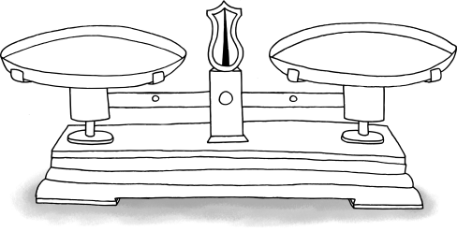

On utilise une **balance** pour comparer la masse de deux objets.

On peut ainsi déterminer quel est l’objet *le plus lourd* et l’objet *le plus léger*.

***http://le-stylo-de-vero.eklablog.com***

Si les plateaux sont vides, la balance est en équilibre. Les plateaux sont à la même hauteur.

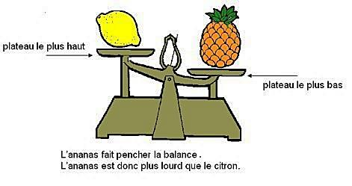

*Je me sers de la balance pour comparer la masse d’un citron et d’un ananas.*

Le plateau le plus bas est celui sur lequel est posé l’ananas.

L’ananas est **plus lourd** que le citron,

il a une **plus grande masse**.

Le citron est **plus léger** que l’ananas,

Il a une **plus petite masse**.



***Comment comparer des masses.***

**M 07**



On utilise une **balance** pour comparer la masse de deux objets.

On peut ainsi déterminer quel est l’objet *le plus lourd* et l’objet *le plus léger*.

***http://le-stylo-de-vero.eklablog.com***

Si les plateaux sont vides, la balance est en équilibre. Les plateaux sont à la même hauteur.



*Je me sers de la balance pour comparer la masse d’un citron et d’un ananas.*

Le plateau le plus bas est celui sur lequel est posé l’ananas.

L’ananas est **plus lourd** que le citron,

il a une **plus grande masse**.

Le citron est **plus léger** que l’ananas,

Il a une **plus petite masse**.